Checkpoint 1
Formulaire réponses

Exercice 1

1.1 Modification du nom de machine

Copie d’écran du paramétrage
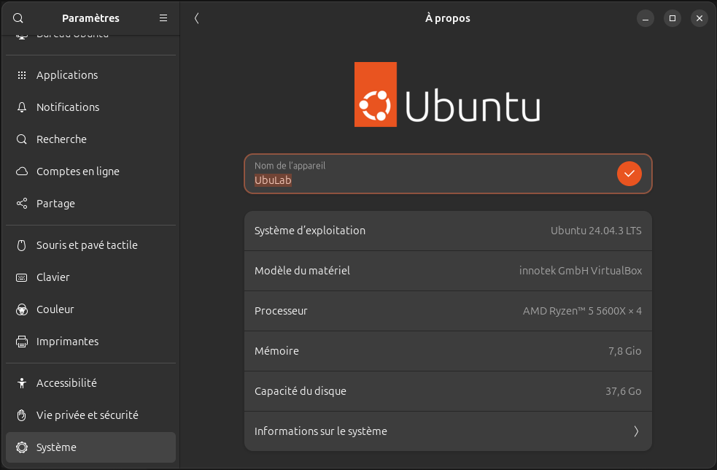
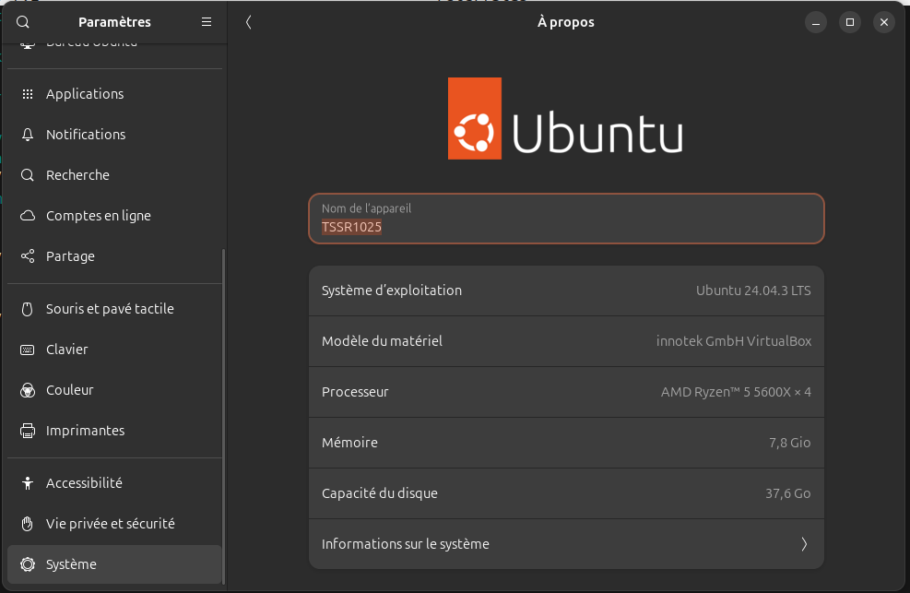

Copie d'écran du résultat

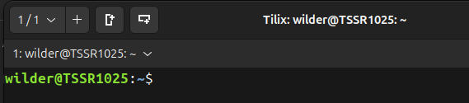

1.2 Création d’utilisateurs

Copie d'écran de la création du compte

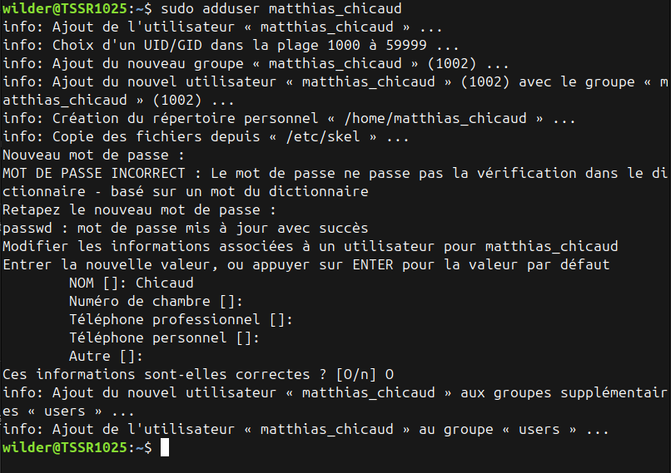

Copie d'écran de la gestion des droits

Copie d'écran du résultat

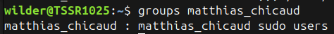

1.3 Gestion de droits

Copie d'écran de la modification de configuration pour que le compte prestataire ai accès à dossier1

Copie d'écran de la modification de configuration pour que le compte prestataire ai accès à dossier2

1.4 Préparation du disque

Copie d'écran de la création et du formatage des partitions

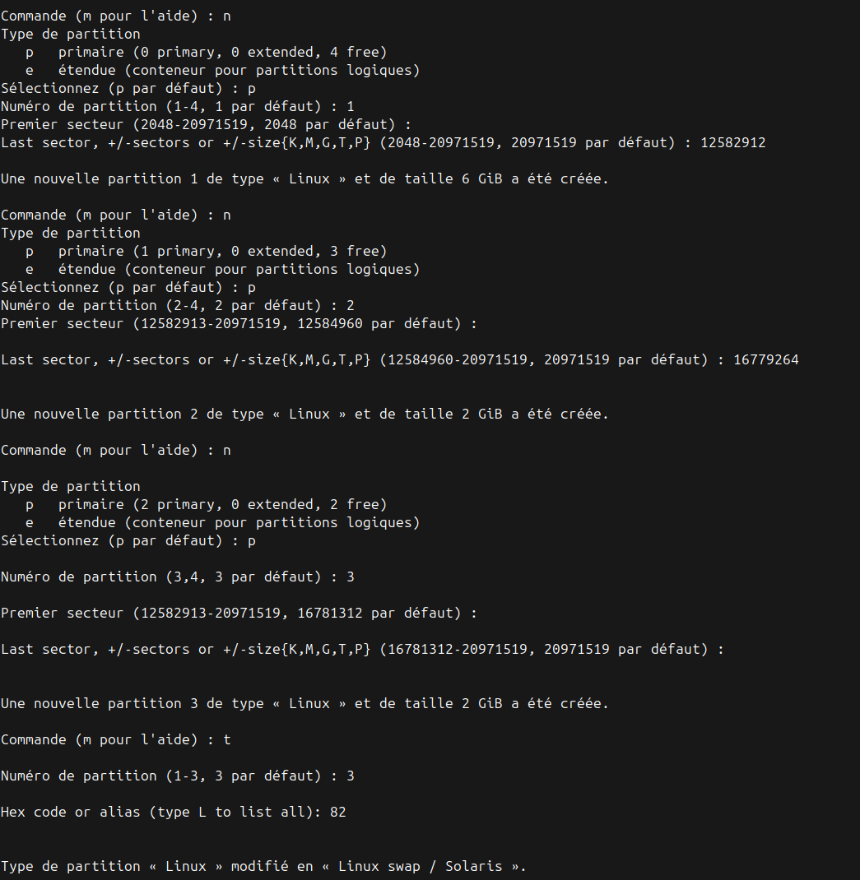

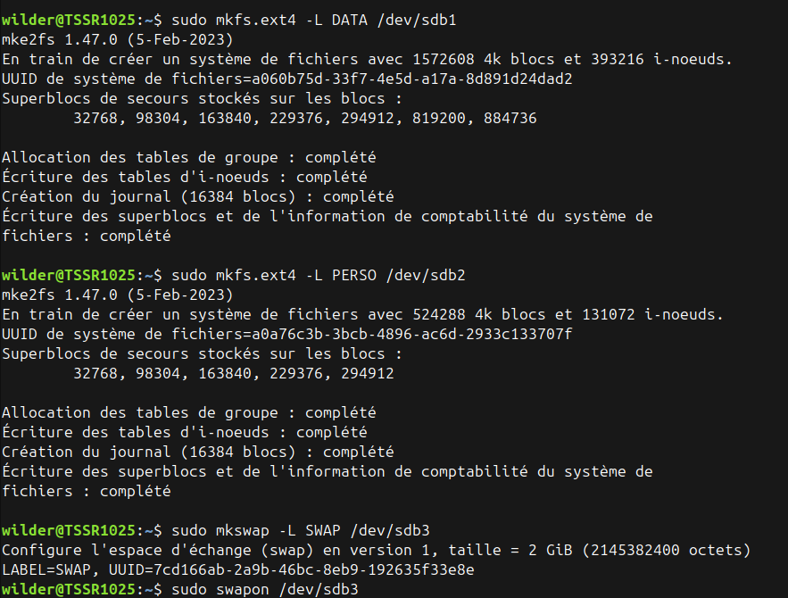

Copie d'écran de la gestion du swap

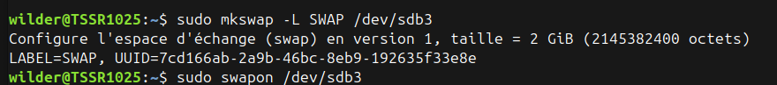

Taille des partitions finales

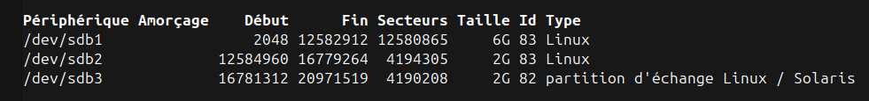

Type de système de fichiers

Nom des partitions

1.5 Montage

Montage automatique

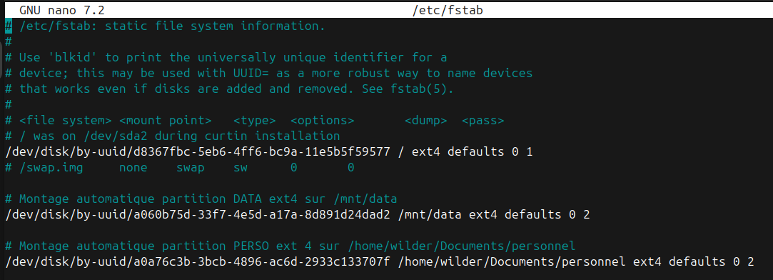

Fichier de configuration principal

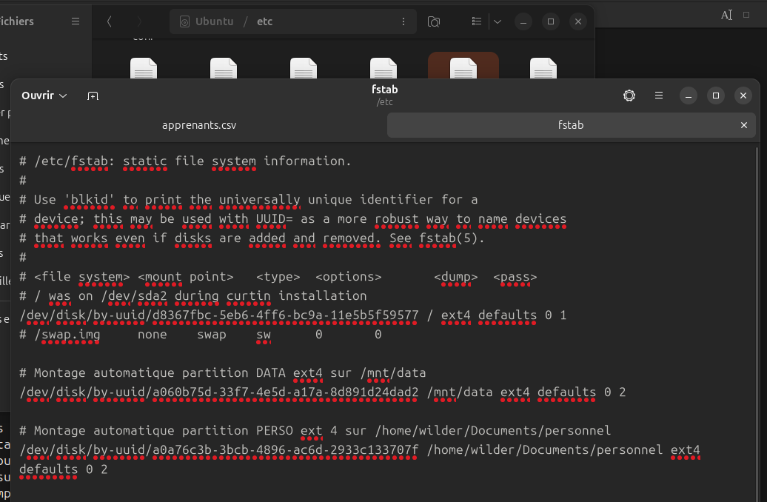

Exercice 2

2.1 Une ligne de commande

Q1.
grep < apprenants.csv « devweb »

Q2.
grep « ^Liam, » < apprenants.csv

Q3.
grep –E « Bordeaux|Lyon » < apprenants.csv | grep « ,tssr, » | grep « ,100,100,100 »

Q4. (Merci man...)
cut -d’,’ –f1,2 apprenants.csv | sort –t’,’ –k2

2.2 Plusieurs lignes de commande

Q5.

